Конспект заняття з фізичного розвитку
для дітей середньго дошкільного віку
(з використанням ЛЕГО-конструктора)
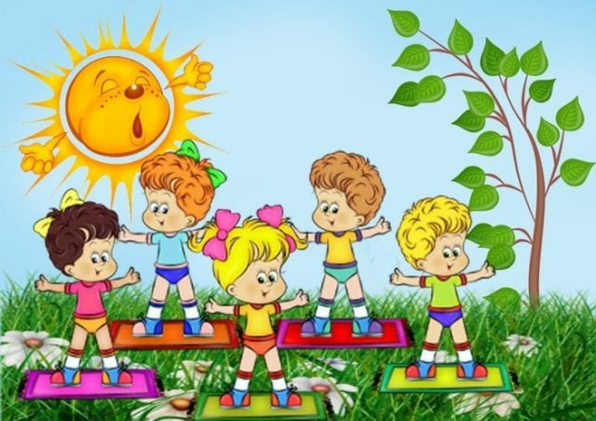

Виконавець : вихователь
Рябокінь Олена Олександрівна

Тема: «Де Лего та дітвора, там завжди цікава гра»
Мета :учити виконувати загальнорозвивальні вправи з Лего; удосконалювати моторні навички дітей; формувати вміння виконувати ігрові вправи з Лего-цеглинками; розвивати цікавість до ігор та ігрових вправ з Лего. Розвивати спритність у Р/г »Хто швидше»
Місце проведення:спортивний зал.
Інвентар: Лего-цеглини 2*2,2*4,2*6, гімнастична лава.
Підготовча частина.(7-8 хв.)
Шикування в одну шеренгу біля стіни. Привітання.
Девіз:»З ЛЕГО гратись веселіше-швидше,легше і спритніше»
Діти збирають Лего-кільця.
Коригувальна ходьба для запобігання плоскостопості:
*звичайним кроком з Лего-кільцяим в руках(руки опущені вниз)
*на носках(руки з Лего-кільцями в сторони)
*на п ятах(руки з Лего-кільцями в сторони)
Біг
*на носках(руки з Лего-кільцями вгору)
*приставним кроком правим і лівим боком(руки з Лего-кільцями в сторони)
*підскоками(руки з Лего-кільцями опущені вниз)
Вправа для дихання: руки з Лего-кільцями вгору-вдих, до плечей-видих.
Основна частина(22-24хв.)
Діти перетворюють Лего-кільця на Лего-гантелі
Шикування в колону по два
Загальнорозвивальні вправи з Лего-гантелями
1.В.п.- о. с. 1-4 руки (з гантелями) вгору, з коловими рухами кисті. 5-8-те саме руки вниз.(Повт.6 разів)
2.В.п.-вузька стійка ноги нарізно, руки з Лего- гантелями на плечах. 1-4-оберти головою праворуч. 5-8-те саме-ліворуч.(Повт.6-8 разів.)
3.В.п.-ноги нарізно, руки з гантелями в сторони.1-2-праве коліно догори з єднаємо дві руки з гантелями під коліном. 3-4-в.п. 5-8-те саме в другий бік.(Повт.3-4рази)
4.В.п.-о.с., руки в сторони з Лего-гантелями. 1-праву ногу на носок уперед. 2-праву ногу на носок в сторону. 3-праву ногу на носок уперед. 4-в.п. 5-8-те саме з лівої ноги.(Повт.6 разів)
5.В.п-ноги нарізно,руки з гантелями в сторони.1-2-поворот праворуч. ліву руку з гантелями покласти на праве плече,праву руку за спину.3-4-в.п.5-8- те саме в другий бік.(Повт.4-5 разів)
6.В.п.-о.с.1-праву руку з гантелями та праву ногу вперед.2-в.п.3-4-те саме з лівої руки та ноги.(Повт.4рази)
Ортопедична вправа.
Ходьба по колу у повільному присіді, руки з Лего-гантелями вперед.(Повт.3-4 рази)
Основна частина(20-30 хв.)
Основні рухи
Перетворити Лего-гантелі на Лего-квадрати
Ходьба по гімнастичній лаві на носках, руки з Лего-квадратами в сторони назустріч один одному,розвернутися,не зачепивши один одного і повернутися на те місце з якого починали
Біг по колу руки з Лего-квадратами в сторони, як літаки
Підстрибування на місці на обох ногах, руки з Лего-квадратами вгорі
Вправа »Збери Лего-віночки і передай своєму другу»(вправа виконується під ритмічну музику)-5-7 раз
Ігрова вправа »Покажи свою Лего-іграшку» Діти збирають з Лего за власним задумом іграшку, ідуть по колу; за командою вихователя завмирають, піднімаючи іграшку над головою. Повт.6-8 разів

Рухлива гра –естафета за допомогою ЛЕГО-конструктора »Хто швидше» Діти розбиваються на дві колонки. Перед кожною колоною стоїть стіл,на якому лежать різні за розміром, кольором, формою цеглинки. Кожна дитина з обох колон збирає Лего-іграшку з трьох цеглинок, називає її і повертається в кінець своєї колони. Переможцем стає та колона, діти якої закінчили раніше
Заключна частина(5 хв.)
Шикування в одну шеренгу біля стіни.
В.п.-вузька стійка. ноги нарізно, руки догори. Руки, лопатки, сідниці п’ яти-торкаються стіни.1-2-присісти.3-4-в.п.
Підбиття підсумків.

